1.数据方块的pivot和旋转（概念） 2.Star Schema的特点 3.html代码的理解（大题） 4.数据库结构树画图 5.澳大利亚交通数据的数据库软件设计（数据流处理）

Week1
Type A Data Engineers
尽量用现成工具，把系统抽象得简单稳定. Keep the data architecture as abstract and straightforward as possible,
Type B Data Engineers
自己构建可扩展的数据系统，解决独特或核心问题. Build data tools and systems that scale, and leverage a company’s core competency to scale and lead with data
Internal-Facing Data Engineer：
为公司内部的数据分析、BI、ML 团队服务
External-Facing Data Engineer：
为外部用户/产品提供数据驱动的应用能力

data pipeline
the integrated architecture, systems, and processes that move data from source systems through ingestion, processing, and storage to analytics, machine learning, or applications across the data engineering lifecycle.

grep / egrep 用来在文件内容中搜索匹配某个模式（pattern）的行，并把这些行打印出来。Egrep支持扩展。
概念 | 符号 | 说明 | 示例
任意字符 | . | 匹配任意一个字符 | gr.y → 匹配 gray、grey
可选（0或1次） | ? | 表示前一个字符出现 0 或 1 次 | colou?r → 匹配 color 或 colour
重复 0 次或多次 | * | 前一个字符重复 0 次或更多 | ab*c → 匹配 ac, abc, abbc…
重复 1 次或多次 | + | 前一个字符重复 1 次或更多 | ab+c → 匹配 abc, abbc…（但不匹配 ac）
精确重复 n 次 | {n} | 前一个字符恰好出现 n 次 | a{3} → 匹配 aaa
字符集合 / 备选 | [...] | 匹配方括号中的任意一个字符 | gr[ae]y → 匹配 gray 或 grey
取反 | [^...] | 匹配不在集合中的字符 | gr[^bcdf-z]y → 匹配 gray 或 grey 以外的字符组合
行首 / 行尾 | ^ / $ | ^ 行首，$ 行尾 | ^special$ → 完全匹配 special
分组 / 捕获 | () | 用于分组或提取匹配 | \\([A-Z]+\\) → 匹配括号里的一个或多个大写字母

Sed is stream editor，是一个对文本“边读边改”的工具，不一次性把文件全读进内存，一行一行读 → 处理 → 输出。适合大文件，管道操作。

Week2
- Push
  - Source will send data to Target
  - publish-subscribe systems such as Apache Kafka, MQTT
- Pull
  - Target need to read the data from Source
  - file download or database querying, web access
- Poll
  - Target periodically check the Source for change, if it changed, then read again
  - Web crawling

All unbounded data must be converted to bounded data for processing
Bounded Data（Batches）
- discrete datasets or batches; 有明确开始和结束的数据集，数据量是固定的。
- Such as “downloadable files” or data pulled from an “API call”
Unbounded Data（Stream）
- continuous and varying in reality; 没有固定结束点，数据会不断产生和变化，需要窗口处理。
- For example stream of sensor readings, log entries, messaging systems

Throughput, Latency and Scalability
Latency：
One-off tasks不需要考虑 latency
在unbounded data stream要考虑 latency。
当data volume grow，必须考虑 throughput 和 scalability

ETL（Extract → Transform → Load）
- Extract（提取）
  - 从源系统获取数据
  - 通常使用 批量拉取（batch-pull），也可以用 push
- Transform（转换）
  - 在加载到目标系统前对数据进行清理和转换
  - 处理方式在源系统和目标系统之外
- Load（加载）
  - 将处理好的数据加载到 数据仓库（data warehouse） 或其他存储层
- 特点
  - Requires custom scripts and technical skills
  - Heavy transformations often take place downstream in BI layer
  - 适用于中小数据
  - ETL 多用于结构化数据
  - Data analysts excluded from ETL processes
  - 版本控制有限 (Limited Version Control)

ELT（Extract → Load → Transform）
- Extract（提取）
  - 同 ETL，从源系统获取数据
- Load（加载）
  - 将原始数据直接加载到 数据湖（data lake，如 HDFS） 或 数据仓库
  - 加载时转换最小化（甚至不转换）
- Transform（转换）
  - 根据具体使用场景在数据湖或仓库里再做清洗和转换
- 特点
  - Minimal coding for extraction and loading。Empowers data team members familiar with SQL
  - 适用于大数据
  - ELT 可以更好处理半结构化 / 非结构化数据
特性 | ETL (Extract-Transform-Load) | ELT (Extract-Load-Transform)
转换时机 | 加载前。数据在进入目标库前已变成结构化或干净的。 | 加载后。数据以原始格式（Raw）存入，按需转换。
计算位置 | 在外部转换引擎（如 Spark, Informatica）中计算。 | 在目标数据库/仓库内部（利用分布式算力）计算。
编码/开发需求 | 高。通常需要 Python/Java 或专有的 ETL 工具配置。 | 低。核心逻辑通常使用 SQL 或低代码工具（如 dbt）。
灵活性 | 固定且僵化。如果业务逻辑变了，必须重新运行整个流水线。 | 极高。原始数据就在库里，改个 SQL 就能生成新模型。
团队赋能 | 孤岛化。依赖数据工程师，分析师只能等数据喂到嘴边。 | 民主化。分析师通过 SQL 即可自主参与数据建模。
业务逻辑位置 | 分散。逻辑分散在代码脚本、ETL 工具和最终的 BI 报表中。 | 集中。逻辑被下沉并在数据仓库中通过视图/表标准化。
可扩展性 | 有限。扩展性取决于 ETL 服务器的硬件性能。 | 近乎无限。依托于 Snowflake 或 BigQuery 的弹性伸缩。
数据质量控制 | 先验式。脏数据在进入仓库前被过滤掉。 | 后验式。脏数据先入库，在转换层再进行清洗。

Undercurrents 数据工程领域中潜在关注点
- Security
- Data ethics, privacy, and compliance
- Data Management
- Data Operations
- Orchestration: a system capable of scheduling complete task graphs rather than individual tasks
- Software Engineering

File-based Approach
- 做法：
  - 将数据存成文件（CSV、文本文件、Spreadsheet 等）
  - 用户分析时：
  - 下载文件或通过邮件获取副本
  - 用 Excel、Python（pandas）等工具分析
- 特点：
  - 简单直观
  - 不需要数据库系统
  - 数据分析灵活
- 存在的问题
  - Data quality is left to the users doing the right thing
  - Difficult to keep metadata up-to-date
  - Multiple copies (“redundancy”), hard to know which is most-up-to-date
  - 数据一致性和完整性难保证

Data Quality
- Believable: Accepted or regarded as true, real, and credible。数据被接受为真实、可靠、可信。主观的。
- Value-added: Beneficial and provide advantages from their use
- Relevant: Applicable and helpful for the task at hand
- Accurate: Correct, reliable, and certified free of error。数据是真实、无错误的、可靠的。客观的。
- Interpretable: Inappropriate language, with clear data definitions

数据清洗的常见问题类型
问题类型 | 中文解释 | 说明 | 解决办法
Missing（缺失） | 数据值为空 | 某个字段没有值，没有被填充 | can be removed, or imputed填补
Default（默认值 / 占位符） | 使用了占位符代替未知值 | 例如某字段用 0 或 N/A 填充真实未知值 | replace with default（指的是替代占位符）
Incorrect（错误值） | 值存在，但在字段上下文中无效 | 例如年龄字段填了负数、日期字段填了不存在的日期 | remove or adjust.
Inconsistent（不一致） | 值合法，但与其他相关数据不一致，比如大小写不同 | 例如同一客户在不同记录中性别或地址不一致 | reconcile统一 / 调和

csv.reader reads rows into arrays
csv.DictReader reads rows into dictionaries

data[‘generatornumber’].replace(to_replace=‘’, value=0) 把Null替换成0
pandas中astype(type)用于转换成对应type

Bar Charts for Categorical/Nominal Data
Histograms for Numerical Data
Scatter Plots for comparing two continuing variables

Week3
数据库模式设计
直接映射
和reality是一一对应的，把现实世界的表格或数据直接映射到数据库表
有些关系不好处理，因此会产生null
规范化建模
把测量数据当作 事实表（Fact Table），其他信息当作 维度表（Dimension Table）
allows us to avoid NULLs as much as possible, but hard to read
能被算的属于事实信息，描述事实的属于维度信息。

DBMS-agnostic 适合灵活
tightly integrated DBMS 适合性能

Database as Data Source: 数据库 提供数据 给下游系统或分析流程；管道流程：数据库 → ETL/ELT → 目标系统
- 把计算交给数据库做（push down）
- 把数据拉出来自己算（pull out）。

Databases as Sink：数据库 接收数据，通常是经过处理或整合后的数据；管道流程：源数据 → ETL/ELT → 数据库（存储或分析用）
- External GUI / Command Line Tools
  - import csv into database
  - Pros: fast, No programming need
  - Cons: 只能进行 1:1 映射（CSV 列 → 表字段）
- 使用 query() + insert SQL statement
  - Pros
    - Can be optimized for your specific data and use case
    - Full flexibility regarding data cleaning and data transformations
  - Cons
    - Development time is slow
    - Changing data can require schema (or transformation) changes, which need to be done manually
- Pandas Loading Code
  - df = pd.read_csv("file.csv")
  - df.to_sql("table", conn)
  - Pros: flexibility; use pandas data cleaning and transformation tools
  - Cons: needs to be hand-coded

自动生成Schema：约束弱，没有FK和Integrity Constraints
自定义Schema：约束强，所以导入数据的时候需要清理，因此速度很慢，一般通过DDL实现。

特性 | Operational Systems | Analytical Systems
访问模式 | OLTP (Online Transaction Processing) | OLAP (Online Analytical Processing)
核心任务 | 事务处理（Transaction） | 分析与统计（Analysis & Aggregation）
操作类型 | 插入 / 更新 / 删除（Insert / Update / Delete） | 通常只读（Read-only）
用户 | 外部用户（External users） | 业务分析师 / 数据科学家
查询方式 | 查少量记录 → Point Query | 扫描大量记录 → Aggregate Query（count, sum, avg, max, min, group by）
数据量 | 小、实时 | 大、历史数据全量
OLAP
- Roll-up（上卷）
  - 向上汇总数据 → 更粗粒度
  - 📌 从更详细的数据层级汇总到更高层级
  - 例子：从按城市（New York, Tokyo）统计销售额 → 汇总成按国家（US, Japan）
- Drill-down（下钻）
  - Roll-up 的反方向 → 更细粒度
  - 📌 从高层级的数据钻取到更具体的细节
  - 例子：从按“年份”看销售额 → 下钻到按“月份”
- Slice（切片）
  - 固定一个维度; select a single dimension from a cube
- Dice（切块）
  - 选择多个维度范围，create a smaller sub-cube from an OLAP cube.
- Pivot（旋转/透视）
  - 改变观察角度 → 类似 Excel 透视表：行列互换

Feature | Database (OLTP) | Data Warehouse (OLAP)
Main read pattern | Point queries (fetch individual records by key) | Aggregations over a large number of records
Main write pattern | Create, update, and delete individual records | Bulk import (ETL) or event stream聚合、统计、查询
Typical human user | End user of web/mobile application | Internal analyst (decision support)
Machine use case | Checking if an action is authorized；用户系统，银行系统 | Detecting fraud/abuse patterns；BI和大数据分析
Data represents | Latest state of data (current point in time) | Historical events accumulated over time
Dataset size | Gigabytes to terabytes | Terabytes to petabytes

Feature | Data Lake (ELT) | Data Warehouse (ETL)
Data type | Structured, semi-structured (JSON, XML), unstructured (images, audio, logs) | Primarily Structured data (tables, SQL)
Schema | Schema-on-read (defined at query time) | Schema-on-write (defined before writing)
Storage & Cost | Distributed cheap storage (HDFS, S3), low cost | Specialized storage, high performance, high cost
Data processing | Raw data stored; flexible processing for analytics, ML, and exploration | Cleaned, transformed, indexed; optimized for analytics
Typical use cases | Big data analysis, machine learning, real-time processing | BI reports, analytics, decision support
Agility | More agile as it accepts raw data without a predefined structure | Less agile due to predefined schema

Data Warehouse
- 容易产生data silos（data of interest may be spread across multiple operational systems,）
- typically contains a read-only copy of data from various OLTP
- 有如下问题：语义整合 (Semantic Integration)，异构数据源 (Heterogeneous Sources)，数据加载、刷新与清理 (Load, Refresh, Purge / Data Cleaning)，元数据管理 (Metadata Management)
- Schema依赖于Fact table和Dimension table
  - Fact Table（事实表）：
    - 通常包含度量（measures）和外键维度（foreign keys to dimensions）
    - 度量通常是数字，可以进行聚合（sum, avg, count 等）
    - 外键维度描述事件相关的上下文
  - Dimension Table（维度表）
    - 描述事实表中维度的属性和层级信息
    - 包含维度的详细信息
    - 可以建立层级结构（hierarchy）用于 OLAP 分析（如 roll-up / drill-down）

特性 | Star Schema（星型模式） | Snowflake Schema（雪花模式）
结构 | 一个事实表 + 多个非规范化维度表 | 一个事实表 + 多个规范化维度表（维度拆成子维度表）
维度表特点 | 宽大，包含完整信息 | 层次复杂，减少冗余
适用场景 | BI 报表、实时看板、非技术用户查询 | 数据量极大、维度层次复杂、对存储和数据一致性要求高
查询性能 | 高，现代云数仓对宽表优化好 | 相对低，需要多次 JOIN
维护难度 | 易于理解和维护 | 较复杂，理解和维护难度大
存储占用 | 占用较多 | 节省存储空间
设计理念 | 以空间换时间 → 提升查询速度 | 以时间换空间 → 提升存储效率和数据整洁

Week4
特性 | Web Scraping | Web API
返回数据类型 | HTML / 网页内容（可能还带 CSS/JS） | JSON / XML / 半结构化数据
数据结构 | 非结构化或半结构化，需要解析 DOM | 结构化或半结构化，直接可用
稳定性 | 网页布局改版可能破坏爬虫 | 相对稳定，只要 API 不变
速度 | 相对慢，需要解析网页 | 快，直接返回数据
面向对象 | 面向人类用户（页面展示） | 面向程序（机器可直接处理）
依赖技术 | 解析 HTML / DOM / XPath / CSS Selector | HTTP 请求 + JSON/XML 解析
适用场景 | 无 API 或网页需要抓取 | 官方提供 API，可直接获取数据

Web Scraping General steps
- Reconnaissance
  - Identify source, and check its structure and content
  - Check terms-of-service and robots.txt; if in doubt, contact owner
- Webpage Retrieval
  - Download one or multiple pages from source
  - Typically in a script or program that generates new URLs based on website structure and its URL format
- Data Extraction from webpage
  - Content parsing, raw data extraction
- Data Cleaning and transformation into the required format
- Data Storage / Analysis / combining with other data sets

请求方式 | 参数位置 | 常用场景
GET | URL（?key=value） | 获取数据（搜索、下载网页）
POST | 请求体（body） | 提交数据（登录、上传表单）

URL: protocol://site/path_to_resource

Scrapy
- 一个 专业的 Python 爬虫框架
- 可以写一个 spider 类，它会自动沿着网页中的链接继续访问其他页面
Selenium
- 一个 可编程的浏览器（例如 Chrome、Firefox）
- Python 有对应的 binding，可以像用户一样操作网页：点击、输入、滚动、运行 JavaScript

HTTP是半结构化数据
- Head 部分
  - 主要包含页面的元信息和配置，一般不直接显示给用户：
  - title：网页标题
  - style sheets (CSS)：页面样式
  - scripts (JavaScript)：交互逻辑
  - meta-data：字符集、作者、关键词等
- Body 部分
  - 网页的可见内容区域：
  - 标题（headings）
  - 文本（text）
  - 列表（lists）
  - 表格（tables）
  - 图片（images）
  - 表单（forms）等
- DOM is an element tree, Sibling tags have an order from left to right!

How to Select Content in a HTML Webpage?
简单文本靠 Text，树结构靠 DOM，普通爬虫靠 CSS，复杂精确靠 XPath。
1. Text Patterns（文本模式匹配）
- 直接用字符串搜索或正则表达式。
- 简单直接，适合找特定字符。
- 对复杂网页不适合，因为 HTML 结构可能变化。
2. DOM Navigation（DOM 导航）
- DOM = Document Object Model，HTML 被解析成树状结构。
- 可以通过父子节点、兄弟节点的层级关系来定位。
- 精确，直观。
- 写起来会稍微繁琐。
- DOM 一般都是从 root（根节点）开始的。并且根节点对应文档中的元素。
3. CSS Selectors（CSS 选择器）
- 像写 CSS 样式一样来选择元素（基于标签、class、id）。
- 简单好写，直观。
- 依赖网页的 class / id 命名是否合理。
- CSS Selector 可基于局部节点搜索”
- 依赖于BeautifulSoup里面的
- find()：查找第一个匹配元素
- find_all()：查找所有匹配元素
- select()：直接使用 CSS selector 语法（推荐）;
<div class="article">
<h2 class="title">News</h2>
</div>
soup.select("div.article h2.title")
4. XPath Expressions（XPath 表达式）
- XPath 是“用来在 HTML（DOM）中定位元素的查询语言”。
- 功能最强大，可做过滤。
- 语法相对复杂。
- XPath 可基于局部节点搜索”

Web API 的两大类型
RESTful APIs
REST = Representational State Transfer
特点：
- 无状态（Stateless）
- 使用标准 HTTP 方法：
  - GET：获取数据
  - POST：提交数据
- 每个请求：
  - 访问一个 URL（资源）
- 返回：
  - JSON / XML（现在几乎都是 JSON）
XML Web Services（SOAP）
特点：
- 基于 SOAP
- 全部用 XML
- 功能强，但：
  - 复杂
  - 冗长
- 现在用得少

Week5
Characteristics of semistructured data
- Missing or additional attributes
- Nesting: semistructured objects ('documents') are hierarchical / have tree-structure–
- Different types in different objects
- Heterogeneous collections
- HTML, XML and JSON are examples of semistructured data models

特性 | Structured Data | Semi-Structured Data
模式 | 必须预定义（Schema-first） | 可选，灵活
数据类型 | 原子类型（Int, String…） | 任意类型，可嵌套
结构 | 平面表格 | 树状或嵌套结构
查询方式 | SQL | XPath / JSONPath / NoSQL Query
典型例子 | MySQL, PostgreSQL | JSON, XML, MongoDB

HTML VS XML
- HTML (HyperText Markup Language)
  - 主要用于 网页设计和展示。
  - 标签是 pre-defined tags（由 W3C 规范决定，如 <div>, <h1>, <p>）。
  - 宽松语法，浏览器容错率高，即使写错也能渲染。
- XML (eXtensible Markup Language)
  - 主要用于 数据交换和存储。
  - 标签是 user-defined tags（例如 <Student>, <Price>）。
  - 严格语法，必须成对闭合，区分大小写。
# Tag names are "case-sensitive“
# Tags of empty elements have a special syntax

<book>
<title>Autobiography of Benjamin Franklin</title>
<price>
<AUD/> <!-- 这个标签本身没有内容 -->
8.99 <!-- 这个是 price 标签的文本内容 -->
</price>
</book>

XML
DTD
- 定义 XML 文档的 语法规则（grammar），告诉解析器哪些标签是允许的、标签的层次结构和属性类型。
- 标签是否必须出现或可选
  - ? → 可出现 0 或 1 次
  - *→ 可出现 0 次或多次
  - + → 至少出现 1 次
·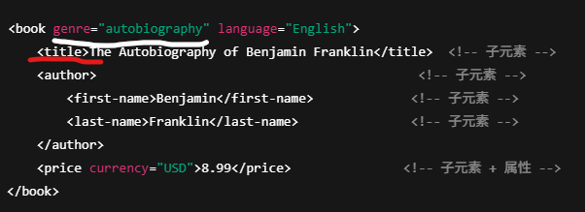
上图中红色的是属性，白色的是子元素。
<book> 元素必须有一个属性 genre；属性类型为 CDATA（字符串类型）
<!ATTLIST book genre CDATA #REQUIRED>
<book> 元素由 title, author, price 组成。`title` 必须出现 1 次 ；`author+` 表示 至少一个作者； `price?` 表示 价格可选（0 或 1 次）
<!ELEMENT book (title,author+,price?)>

Well-Formed XML（格式正确）
- 文档符合 XML 的基本语法规则
Valid XML（有效）
- 文档不仅 格式正确（well-formed），还要 符合一个预定义的约束规则（如 DTD 或 XML Schema）

How to Query or Filter XML?
- Dom：注意，在XML DOM里面，root不对应文档里面的元素。
- Xpath
- XQuery
- CSS Selectors

XML and JSON
Feature | JSON (JavaScript Object Notation) | XML (eXtensible Markup Language)
Structure | Key–value pairs and arrays (map-like) | Tree structure with tags and attributes
Data Types | Native support (string, number, boolean, null) | Everything is string (types via schema)
Readability | High (compact and clean) | Moderate (verbose with closing tags)
Parsing | Fast (lightweight, widely supported) | Slower (DOM / SAX parsing)
Metadata | Not built-in | Supports XSD and XSLT
Size | Small | Large (tag overhead)

存储爬取的数据
Two main options
- File systems (CSV, XML or JSON files)
  - HTML 的核心目的是展示网页内容，不是为了存储结构化数据而设计
- Database
  - 关系型数据库PostgreSQL支持存储半结构化数据，
    - JSONB does not keep duplicate
    - JSON在Database里面不能有相同的key
  - NoSQL也能存储比如MongoDB

NoSQL
特性 | Schema-First | Schema-Late /Schema-On-Read)
数据插入前模式 | 必须定义 | 可先插入，后解析
数据完整性 | 高 | 取决于读取时处理
灵活性 | 低 | 高
典型应用 | 关系型数据库 | JSON/XML 数据库，NoSQL，数据湖

Relational Database | MongoDB
Database | Database
Table | Collection
Row (tuple, record) | Document
Column (attribute) | Field
Schema First; tuples in a relation follow the same schema | Flexible schema; documents in a collection do not need to have the same set of fields
Normalised Schema; 1NF | Denormalised data model: documents can be nested and can contain arrays
More functionality means more overhead | less functionality means less overhead

MongoDB是Document-Oriented
- insertOne()：用于向集合（Collection）中插入单个文档
- find()：用于查询集合，类似 SQL 的 SELECT，但不是 SQL
- sort：-1表示DESC，1是ASC
- 在MongoDB shell里面，不要求双引号
- 在MongoDB compass里面，要求双引号around keys and string values。
  - 标准{ "name": "Alice", "age": 25 }
  - 错误{ name: 'Alice', age: 25 }
- Scalability
  - Automatic Data Partitioning：把一个大集合（collection）的数据分布到多台机器上，减轻单台机器压力。horizontal range partitioning per ‘table’
  - Single-Leader Replication：每个 shard 内部有多个副本（replica set），但只有一个 primary（主节点）接收写入，保证数据可靠性和高可用。
  - Load Balancing：将请求（读写或查询）均匀分配到多个节点，避免某个节点过载。

Graph Database
数据模型：
- 节点（Node）：表示实体，如人、产品、地点。
- 边（Edge）：表示节点间的关系，如好友关系、交易、路线。
- 属性（Property）：节点或边的元数据或属性。
图数据库优势
- 高效关系处理：优化多对多关系查询，尤其是连接查询比 RDBMS 更快。
- 灵活性：模式可灵活变化，适合动态演化的数据结构。
- 性能：对图遍历和复杂关系查询速度快。
Neo4j
• 支持 ACID
• 高可用
• 灵活模式
• 使用 Cypher 查询语言: a declarative graph query
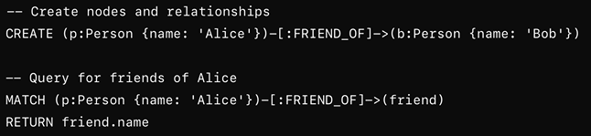

Python虚拟环境
一个隔离的 Python 工作空间。虚拟环境的核心是 隔离依赖，保证每个项目可以独立运行，不受全局或其他项目的影响。

python -m venv myenv

Week6
Spatial Database Management System (SDBMS)
- Handle a large amount of spatial data stored in secondary storage
Geographic Information System (GIS)
- SDBMS Client
- Information in GIS is typically organized in “layers”.
  - For example, a map has a layer of “roads”, “train stations”, “suburbs”,

Polyline is not a built-in datatype in non-spatial databases, but mapping Spatial Data into Relations is possible. [(0,0),(0,1),(1,1),(1,0)].

Types of Spatial Data
特性 | 点数据Point Data | 区域数据Region Data
表示对象 | 单个位置; 离散的 | 有边界的区域/形状; 连续的
存储 | 典型的栅格数据是一个巨大的像素矩阵或网格，每个像素都有一个值 | 折线、Polygon、MultiPolygon
常用操作 | Raster data | Vector data

Models of Spatial Information
特性 | Object-based (实体) | Field-based (场)
思维方式 | 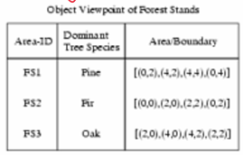 | 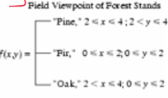？
地理特征 | 离散的 (Discrete), 适合point data，特点是[(0,2),(4,2),(4,4),(0,4)] | 连续的 (Continuous)，适合region data，特点是<
数据载体 | 矢量 (Vector: Point, Line, Polygon) | 栅格 (Raster: Pixels / Cells)

OGC OpenGIS Consortium Data Mode
- 主要是基于 Object-Based Model（对象模型）
- Objects: distinct identifiable things relevant to an application
  - Objects have attributes and operations
- Attribute: a simple (e.g. numeric, string) property of an object
- Operations: function maps object attributes to othe

Coordinate System
Each instance of a spatial type has a spatial reference identifier (SRID)。Two instances with different SRIDs are incompatible。这里SRID可以理解为坐标系
SRID | 描述
Cartesian | 在平面上以定义的原点沿轴的点位置（二维或三维）
Geographic | (Geodetic)地理角度坐标：经度、纬度longitude and latitude
Geocentric | 三维直角坐标，地球中心为原点three-dimensional Cartesian coordinates that model the earth as a three-dimensional object.
Projected | 将地理坐标投影到平面上（UTM、墨卡托等）

对于Geodetic和Geocentric来说，北极点是不能一对一映射的，因为geodetic北极点有多个，比如(90°, 0°)(90°, 30°)(90°, 120°)

Mercator Projection：靠近北极的会被放大，introduces distortion（area distortion increases with latitude），preserves angles。

WGS84 == 4326(GPS 系统官方使用的全球坐标参考系) & GDA94 (澳大利亚官方地理坐标系统)

PostGIS
- 概念：PostgreSQL 的空间数据库扩展，支持地理空间对象。、
- 空间查询功能：
  - 空间谓词 (Spatial predicates)：如 ST_Intersects, ST_Contains 等。
  - 空间运算 (Spatial operators)：计算面积 (ST_Area)、距离 (ST_Distance)、长度 (ST_Length)、周长 (ST_Perimeter) 等；支持集合运算，如 ST_Union, ST_Difference 等。
- 索引：R-Tree 索引（基于 GiST），加速空间查询。

特性 | Geography Type | Geometry Type
基础模型 | 球面/地球模型 (经纬度) | 平面坐标 (二维笛卡尔平面)
距离计算 | 两点之间的最短路径是大圆弧（circle arc） | 两点之间的最短路径是直线
支持函数 | 支持的函数较少，如 ST_Intersects(), ST_Area(), ST_Distance(), ST_Perimeter(), ST_CoveredBy() | PostGIS 提供几乎所有空间函数
计算开销 | 较高，计算更复杂 | 较低
使用场景 | 大范围或全球级别地理数据 | 小范围或局部空间分析
类型转换 | 同上 | 可以随时使用 ::geometry 或 ::geography 转换
索引 | GiST索引 | GiST索引

Topological
Querying spatial data with various operations, most importantly: Topological operations
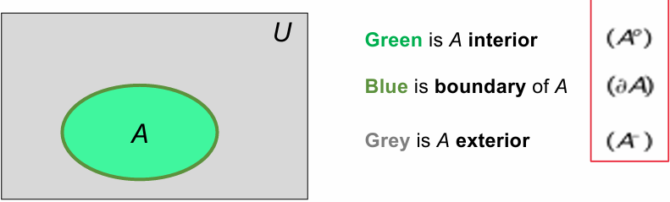
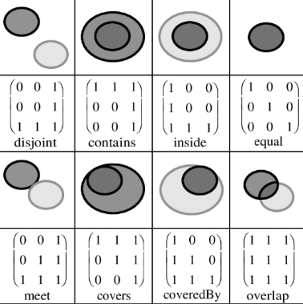
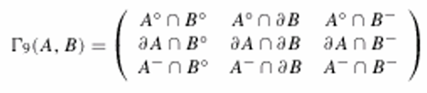

GeoSeries（GeoPandas）
Point / Line / Polygon → 单个空间对象
GeoSeries → 一列空间对象
GeoDataFrame → 表（多列 + 一列 geometry）
When a spatial method is applied to a GeoDataFrame (or a spatial attribute like area is called), this command will always act on the “geometry” column. 任一时刻只有一个Geometry列能被激活。

GeoSeries 是一个“一维的空间对象集合”，里面的每个元素都是一个几何对象（Point / Line / Polygon），并且共享同一个坐标参考系（CRS）。

gs = gpd.GeoSeries([Point(-120,45), Point(-121.2,46), Point(-122.9,47.5)])

my_geoseries.set_crs('epsg:4326’) uses a CRS to tell Python how coordinates relate to places on the Earth. 这里说是用的WGS84

对比项 | Attribute Join | Spatial Join
依据 | 字段值 | 空间关系
用的函数 | merge() | sjoin()
geometry 是否参与 | geometry不参与 | geometry必须参与
类似 | SQL JOIN | GIS 专属
典型场景 | 补名字、代码 | 点在哪个区

KML
OGC 标准的一种 XML 空间文件格式

Week7

Temporal Database
Temporal database management system (DBMS) is a DBMS that provides built-in support for the time dimension。A conventional database captures only a current snapshot of reality. cannot directly support historical queries。
- Examples: TimescaleDB, InfluxDB

Semi-Temporal Databases
只记录 有效时间（valid-time）的一部分，通常是 从某个时间开始到现在 [since, now)
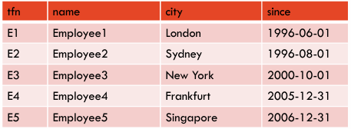

Temporal data types 时间数据类型
SQL supports
time instants
intervals
not support
periods.

Instant | Point：something happening at an instant of time
- DATE：day, month and year of a time instant
- TIME：hours, minutes, seconds and optional fractional digits of second
- TIMESTAMP：date + time
Interval：a length of time; a duration。不一定锚定在日历上，比如3天, 2 hours。
- Year-Month Intervals：1 year 2 months
Period：an anchored duration of time (a recurring interval of time, e.g., calendar year) 符合half-closed interval [start, end)。锚定在日历上，比如2024年。
- It has a beginning bound and an ending bound. Beginning and ending elements can be DATE, TIME, or TIMESTAMP types, but both must be the same type.
- 在PostgreSQL里面叫做DATERANGE，也符合half-closed。此外对于这种类型的列，我们要用GiST作为index（GiST也可以给Spatial data用）

Kinds of time 时间的“语义”
User-defined time：an uninterpreted time value。用户自定义时间，数据库不解释其意义，不区分过去 / 现在 / 未来
Valid/Fact time：when a fact was true in the modelled reality。有效时间，事实在现实中成立的时间
- application time
- Can move forward and backward，可以向前修改，也可以向后修改。
Transaction time：也叫做Database time. when a fact was stored in the database。事务时间，事实被记录入数据库的时间
- system time
- Only moves forward，只能向后修改

Temporal statements 时间查询语义
Current 当前：now 只关心现在的状态，不关心历史变化
- How many products do we currently have in stock?
Sequenced 时间感知查询：at a specific instant or period of time。查询数据的历史变化序列。可以看到每个数据在不同时间点或时间段的状态，要关注顺序。
- “Give the sequence of how many product were in stock.
Nonsequenced 忽略时间：ignoring time查询过去曾经出现过的数据，关注数据的存在性，但不关注顺序
- How many products A did we have at any time in stock? 产品 A 曾经在什么时候有过库存？

Temporal Tables
Temporal tables include one or two special columns, which store time information:
- A transaction-time column是period type，即有开始和结束
- A valid-time column 是period type，即有开始和结束

Temporal table的类型有
- transaction-time table：A table with a transaction-time column
- valid-time table：A table with a valid-time column
- bitemporal table：A table with both a transaction-time and a valid-time column
- nontemporal table：A table with neither a transaction-time nor a valid-time column

时间数据库（Temporal Tables）中，如何表示“当前仍然有效（NOW / UC = Until Changed）的数据。UC表示从某个开始时间起，这条数据目前仍然有效，结束时间尚未确定”
- Minimum possible timestamp
  - 把 end_time 填成最小可能值，表示数据仍然有效
  - 反直觉quite counter-intuitive
- NULL value
  - 把 end_time 填成空，表示数据仍然有效
  - 破坏了null本来的意思Use of NULL as ‘unknown’ is no longer possible
- Maximum possible timestamp（最常用extensively used）
  - 给end_time设置最大值，表示数据仍然有效
- Point representation
  - Set start_time = end_time
  - 丢失了区间的含义

Timeseries Data
Series of observations (data points) made sequentially over time at discrete time points, usually at equal intervals.
3种存储方式
- Point-based representation：Multiple rows with atomic data types
  - 一般用B-Tree作为INDEX
- Sequence-based representation：Single row with array of time point data. Requires array datatype.
  - 一般用GIN作为INDEX
  - Unnesting把数组拆成多行
  - array_agg() 把多行合并成数组
- Dedicated time-series database
  - Eg. TimescaleDB, InfluxDB

Week8

Unstructured Data

Text
Text data usually does not have a pre-defined data model and is unstructured.

Image
Images can be described as vector graphics or raster data.
- Digital images consist of fixed number of picture elements, called pixels.
- Color depth => different number of channels. 像RGB的channel就是3个
- Number of bits per pixel (bpp) defines how many colors can be represented. $8 bpp = 2^{8} = 256 colors$.

Gray-scale image
- Single channel
- Number of bits per pixel (bpp) defines how many shades of gray can be represented

Binary image
- Each pixel is just black (0) or white (1)
- Single channel;
- can be 1 bpp (but also works with higher bpp, but just 0 and 1 used)
- Referred as ‘mask’ in the image processing domain

Machine Learning tasks
Supervised learning
- Prediction
- Classification
- Regression

Unsupervised learning
- Clustering
- Probability distribution estimation
- Dimension reduction

Unstructured Data Analysis Process
$$Data Acquisition→ Preprocessing→ Feature Extraction→Task$$

Feature Extraction
Feature Extraction：Unstructured data to vectors.

From Text
- Word Embeddings: Using models like Word2Vec (word embeddings), GloVe, or BERT (contextual word embeddings) to represent text data in a dense vector format.
  - Document Similarity可以通过 Vector Distance判断，比如Cosine-Similarity
    - 1→ 文档非常相似
    - 0→ 文档几乎无关系 / 无相似性
    - -1→ 文档内容相反（很少在实际文本中出现）
- TF-IDF
  - TF：词语在单篇文档中的出现频率；词出现次数/文档总词数
    - 用CountVectorizer进行计算，可配置参数如下
    - ngram_range=(2,4)表示取2-gram, 3-gram, 4-gram
    - binary=True表示不再统计单词出现的次数，只记录该词是否出现过。
    - stop_words=['the','a'] 表示在构建词频矩阵时，手动排除列表中的高频但无实际含义的词（如 "the", "a", "is"）
    - min_df=0.1表示忽略在少于 10% 的文档中出现的极罕见词
    - max_df=0.5表示忽略在超过 50% 的文档中出现的极常见词
  - IDF：衡量词语在整个语料库中的稀有程度；log(总文档数/包含该词的文档数)
  - TF-IDF：TF与IDF的乘积，值越大代表词语对文档的区分能力越强。
- BERT
  - pre-trained transformer-based neural network
  - uses a bi-directional approach considering both the left and right context of words in a sentence
  - returns contextual word embeddings (vectors)

特性 | BERT | GPT
方向性（Architecture） | 双向（Bidirectional）通过左右文预测被 Mask 掉的词 | 单向（Unidirectional）根据前文预测下一个词
预训练目标（Pre-training Objectives） | Masked Language Model (MLM)  Next Sentence Prediction (NSP) | Next Word Prediction (语言建模 LM)
Context Understanding | Understanding and Analyzing text | Generating
应用任务（Tasks and Use Cases） | 文本分类、命名实体识别（NER）、情感分析、问答（QA） | 文本生成、聊天、摘要、创作内容等
微调与少样本学习（Fine-tuning vs Few-Shot Learning） | Labeled data | 擅长少样本（few-shot）或零样本（zero-shot）学习，可快速泛化到新任务

From Image
Core idea: transform visual information into the vector space. close vectors => visually similar images

ROI = 图像中你特别关注的区

Two approaches
- Image descriptors (white box algorithms)
  - typically based on image gradient主要依赖于gradient
  - 使用手工设计的算法提取图像特征
- Neural networks (black box algorithms)
  - 通过神经网络NN自动学习图像特征
对比项 | Image Descriptors（White-box） | Neural Networks（Black-box）
基本思路 | 手工设计特征gradient | 自动学习特征NN
可解释性 | 高（过程透明） | 低（内部不可见）
特征来源 | 图像梯度、颜色变化等 | learning from data
常见特征 | 边缘、角点、纹理 | High-level semantic features
典型方法 | HOG、SIFT、边缘检测 | CNN、深度神经网络
算法复杂度 | 较低 | 较高
数据需求 | 较少 | 较多
Python 支持 | scikit-image（skimage） | TensorFlow / PyTorch

Meta Data
Metadata
- GUI tools such as Photoshop, Lightroom, Preview
- Typically includes：GPS location，author, copyright
- in the form of key-value pairs
- 元数据可以被修改
Exiftool
命令 | 作用
exiftool filename | 查看文件的 所有元数据
exiftool -CreateDate filename | 查看文件中特定字段（如 CreateDate）
exiftool "-GPS*" filename | 查看文件中 所有 GPS 相关元数据
exiftool -common -csv=metadata.csv *.jpg | 将多张图片的 常用 EXIF 信息 导出为 CSV 文件
exiftool -common -json=metadata.json *.jpg | 将多张图片的常用 EXIF 信息导出为 JSON 文件

Week9

Stream Processing
- 处理正在流动的数据（data in motion），而不是先存储后处理。比如Fraud detection，Cybersecurity
- 传统数据分析：先把数据存储到数据库，再通过查询分析
  - Not agile enough
  - Queries are specified over stored data
  - data at rest: favors infrequent updates

Data Streams
a (potentially unbounded ) sequence of tuples.
类型
- Transactional data streams
  - log interactions between entities；记录实体之间发生的“事件 / 交互”的数据流
  - credit card purchases by consumers from merchants
- Measurement data streams
  - monitor evolution of entity states；持续监测某个实体“状态随时间变化”的数据流
  - IP network
数据流处理系统DSMS发展驱动力
- Application-driven
- Technology-driven

DSMS

DBMS vs. DSMS
特性 | Database Systems (DBMS) | Data Stream Systems (DSMS)
数据类型 | Persistent relations | Transient streams
关系结构 | set/bag of tuples | Sequence of tuples 有序
数据量 | Bounded by stored data;静态 | Unbound data;动态
数据更新方式 | modifications | appends
查询类型 | transient / one-time | continuous / persistent
查询答案 | exact | approximate
数据访问计划 | 由 查询处理器和物理数据库设计 决定 | 不可预测，因为数据特性和到达模式不确定

Publish/Subscribe Messaging System 发布/订阅模式
- 解决了：ability to consume constant stream of events, ideally with QoS guarantees.
- 发布/订阅模式中，发布者不直接把消息发给具体接收者，而是按“主题（topic）”发布到Broker；订阅者只从broker接收自己订阅的主题的消息。
- 常见的有：Apache Kafka，MQTT
能力 | 解释
1. Publish and subscribe to streams of records | 支持应用程序 发布消息到主题（topic），以及 订阅自己感兴趣的消息流。实现实时数据分发。
2. Can store streams of records in a fault-tolerant way | 可以容错地持久化消息，保证在系统故障时消息不丢失。典型实现：消息在 Broker 中持久化（如 Kafka 的 log 机制）。
3. Lets apps process streams of records as they occur | 应用可以实时处理到达的数据流，无需等待数据全部存储完再分析。支持事件驱动处理和低延迟响应。

Apache Kafka
- designed to handle large-scale data streaming
- Topics in Kafka are multi-subscriber

MQTT
语法
- Subscriber
  - subscribe.callback(print_msg, "MyTopic", hostname=broker)
    - print_msg：回调函数 = 系统帮你调用的函数，不是你手动调用
    - MyTopic：订阅 MyTopic 这个主题，当有新消息到来时，用 print_msg 这个函数来处理消息。Topics are case-sensitive
    - hostname=broker：是从broker订阅，而不是Publisher
- Publisher
  - publish.single("MyTopic", "TheMessage", hostname=broker)
- By default, MQTT broker does not store any message.
  - 只有在线的订阅者 才能收到消息
  - 晚到的订阅者 → 什么也收不到
  - you can set the retain message flag. This flag tells the broker to store the last message that you sent.

Quality of Service
- At most once (QoS 0；Default): every message is processed at most once, but no guarantee；尽力而为，发了就不管了，最快
- At least once (QoS 1): no message will get ignored；一定送到，但可能送两次
- Exactly once (QoS 2): system guarantees that every message is processed exactly once；一定送到，而且只送一次，最慢

Apache Kafka VS MQTT

Feature | Apache Kafka (Distributed Streaming Platform) | MQTT (IoT Messaging Protocol)
Design Purpose | For large-scale stream data storage and real-time processing | For resource-constrained devices with low-bandwidth, real-time communication
Underlying Model | Distributed commit log (append-only log)；保证topic不会丢失 | Broker-based message forwarding model
Data Persistence持久化存储 | Persistent by default: data stored on disk, replicated for fault tolerance, historical data can be replayed | Transient by default: messages usually deleted after forwarding (optional retained messages or offline cache)
Consumer Behavior | Pull-based: consumers fetch messages from the queue in order, control their own offset | Push-based: broker actively pushes messages to subscribers for real-time delivery
Message Ordering消息顺序 | Strictly guaranteed order within a partition | Depends on network and QoS level; global ordering hard to guarantee at scale
Fault Tolerance容错性 | Very high: data replicated across multiple nodes, single-node failures do not affect safety | Lower: relies on broker stability, not focused on long-term persistence
Typical Use Cases | 大规模、可靠、持久化、企业级流处理；  金融交易风控，网站日志分析 | 轻量级、低带宽、实时、IoT/事件推送；  智能家居设备，传感器数据采集

Data Stream Processors 数据流处理器
- 解决了：ability to execute query processing on stream data with clear semantics.

Data Stream Query Processing
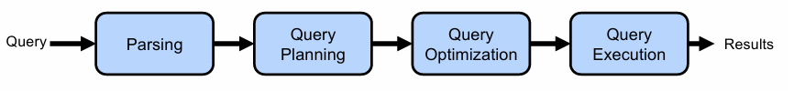
State refers to data that is retained and updated across multiple events during stream processing.
Stateless operators look at each event individually
Stateful operators output results based on multiple events
- Aggregation – need first to define a window on the data stream to process

Aspect | Stateful Applications | Stateless Applications
Definition | Retain user session information across requests | Do not retain user state between requests
Scalability | Less scalable; require complex load balancing and session management | Highly scalable; each request is independent
Fault Tolerance | Lower Fault Tolerance; server failure may cause session loss unless replication is used | Higher Fault Tolerance; server failure does not affect sessions
Resource Utilisation | More Resource Need; require memory and processing for session handling | Less; no session data to manage
Development Complexity | More complex; need careful session and state management | Simpler; no need to manage state across requests

Window
mechanism for extracting a finite relation from an infinite stream. 所有window都是stateful的。
- Agglomerative Window：incrementally aggregates incoming data and updates the result continuously without storing all events in the window.
- Sliding Window: fixed size, moves forward at a fixed interval, overlap.
- Tumbling Window: fixed-size, non-overlapping, 是特殊的Sliding Window

Tuple-Count-Based Windows: 包含Sliding Window和Tumbling Window. 基于tuple的数量进行window的划分。
有个问题就是Tie，即当假设有 3 条数据时间戳都是 10:00:01，但窗口大小刚好在它们中间切断。系统这次可能把 A 放入窗口，下次可能把 B 放入窗口。
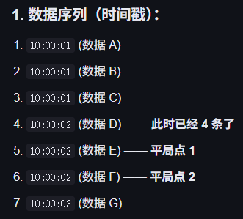

Punctuation-Based Windows：基于punctuation划分窗口，窗口长度不固定。

Time (和时间数据库的不同)
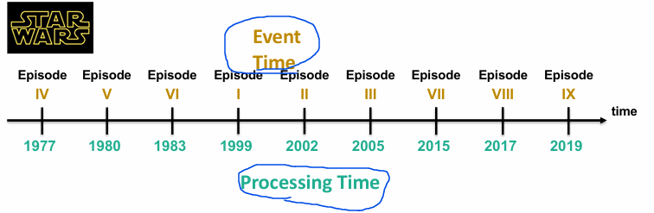
“处理时间（Processing Time）”是按照数据到达系统的先后顺序来算的，它完全无视了数据本身发生的逻辑顺序，从而导致了“事件时间（Event Time）”上的乱序

在流处理系统中，开发者可以根据业务需求，自由选择（Either）基于哪种“时间定义”来划分数据窗口
- Event time：事实真正发生的时间。有个Watermarks的机制可以确保这个，
  - 它是一个时间戳 𝑇，代表系统声明：“所有 Event Time$≤T$的数据都已经到齐了。因此可以通过窗口的last timestamp $≤$ watermark来判断是否输出结果。
- Ingestion time：数据进入系统边界的时刻。
- Processing time：数据被算法/算子执行的时刻。
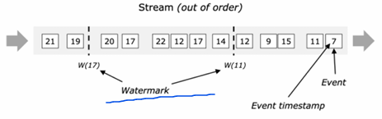

Stream Join
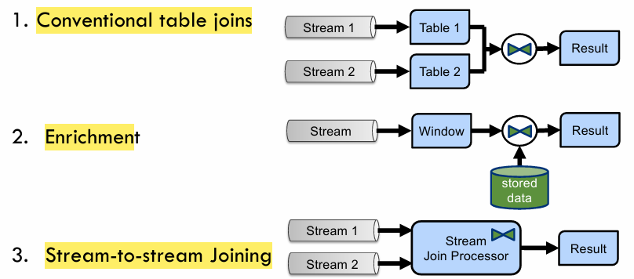
Conventional Table Joins
- 将两个已经存在的、完整的静态表（Table A 和 Table B）通过共有键（Join Key）合并。
Enrichment
- 将实时的“事实流”与相对静态的数据通过一个window进行匹配。这个window确保了即使维度表在不断变化（Stored Data updates），流数据也能找到它“应有”的历史镜像。
- 因为查询数据库会导致延迟，有2种办法解决
  - In-memory Storage：通过把常用的存储在内存提升效率。
  - External data Storage：通过index等提升查询效率
Stream-to-stream Joining
- 将两个实时产生的数据流，在某个时间窗口内进行匹配。

Tool for Stream Processing
Recall：Kafka or MQTT are not data stream processors.

在 Kafka 生态中，常见的数据流处理框架有：
- Apache Spark
- Apache Flink
Aspect | Apache Spark | Apache Flink
Principle | Set-oriented data; Lazy evaluation principle: Plan gets actually executed by Flink only when env.execute() is called | Transformations by iterating over collections with pipelining
Processing | Processing at Separate stages | Processing at Overlapping stages
Optimizer | Optimizer is SparkSQL | Optimizer is API
Batch | RDD | DataSet
Stream | Micro-batching (DStream) | Continuous pipelining (DataStream API)
Latency | Higher Latency | Low Latency
Use Case | Use Case: Micro-batch | Use Case: pipelining
Windows | fixed, sliding, tumbling | fixed, sliding, tumbling, Agglomerative

Apache Spark Streaming
- Discrete Stream Processing，Mini-batch, over RDDs
- Supports fixed, sliding and tumbling windows, 不支持Agglomerative
Spark Streaming 是 Spark 核心 RDD API 的扩展。RDD是不可变，分布式，可容错的数据集合。核心思想是：把数据流切分成一小批一小批的数据（micro-batches）来处理。提供高层抽象Dstream，即a sequence of RDDs。Lazy evaluation principle：Plan gets actually executed by Flink only when env.execute() is called

Apache Flink Streaming
- Continuous Stream Processing，管道，low latency
- Supports fixed, sliding and tumbling windows, 支持Agglomerative
- Flink 从数据进入系统到处理完成几乎是即时的：
  - 数据元组（tuple）一到就被发送到下一个 operator
  - 无需等待整个 batch 完成
- 和Spark的核心区别是：它的处理是连续的，而Spark是processing stages are clearly separated

Week10
Scale-Up
- To scale with increasing load, buy more powerful, larger hardware
Scale-Out
- need to scale-out to a cluster of multiple servers (nodes)
- shared-nothing architecture
  - 本地数据本地处理，节点间通过网络通信，避免共享资源干扰，极具可扩展性，但跨节点数据访问成本高
  - 每个节点包含: CPU, Memory, One or more disks
Feature / Goal | Speed-Up | Scale-Up
Definition | 数据量不变，资源增加，运行时间应按比例减少 | 数据量和资源同时按比例增加，运行时间应保持不变
Data Size | 固定 | 随资源增加而增加
Resource | 增加计算资源（CPU/节点/内存） | 增加计算资源与数据量成比例
Goal / Target | 减少处理时间 | 响应时间不变
Ideal Effect | 时间按比例减少，实际收overhead影响 | 响应时间保持恒定

Scale-Agnostic Data Management 与规模无关的数据管理
数据分片（Sharding）：提升性能
数据复制（Replication）：保证可用性
应用透明：应用无需关心底层复杂性
Scale-Agnostic Data Processing 与规模无关的数据处理
• 大规模并行处理：跨数百或上千 CPU。
• 性能：并行查询/计算处理。
• 可用性：系统理想情况下永远在线，可透明处理故障。
• 弹性（Elasticity）：运行中可动态调整规模。
MapReduce是实现这些目标的经典处理模型

Loosely-Coupled System
优点
- Separation of computer and storage nodes
缺点
- The more nodes, the higher the probability of some failure; 节点越多，故障概率越高
- Latency can increase

Scale-Agnostic Data Management

Single Machine
Raid属于Single Machine

Column vs Row Store
会有Scenario题目！！
Row-oriented databases organize data by record (row).
- Optimized for reading and writing on rows efficiently
- 适合OLTP
Column-oriented databases organize data by field (column).
- Optimized for reading and computing on columns efficiently.
- 适合OLAP
- 比如Apache Parquet
- 优点
  - 不必读取不需要的属性，减少IO
  - Better compression possibility，减少IO
- 缺点
  - 不适合频繁更改
  - 读取多行时的开销大
  - 不适合small table

Cluster of Machines

Data Partitioning / Data Sharding
- Def：Storing subsets of the original data set at different places
- Sharding：if each partition is stored on a different site, also called
  - columns: Vertical Partitioning
  - rows: Horizontal Partitioning
- 如何把数据分布到不同的 shard（数据分片）中？MongoDB支持Hash和Range
  - Round-robin：in rounds.
  - Hash partitioning：hash function
  - Range partitioning：range predicate; 比如[0:1]放一起，[2:3]放一起
- Inter-Query Parallelism：different Query independently on separate places
- Intra-Query Parallelism：same Query accesses several places in parallel

Data Replication
- Def：Storing copies (‘replicas’) of the same data at more than one place；适合READ-ONLY
- 主要是为了Safety和availability
  - Safety是恢复
  - Availability是可以访问最近的副本
问题：如何同时更改不同的副本？ Lazy+Pri最常见；Eager+Mult是IDEA
- Synchronous (‘Eager’) Replication: update all replicas inside original transaction
- Asynchronous (‘Lazy’) Replication: Update one copy, 再扩散到别的
- Primary Copy: 永远先更新一个replica
- Multi Leader: 可以同时更新多个不同的replica；Eager导致死锁；Lazy导致Conflict；适合在每个transaction负责disjoint fragment的情况

CAP Theorem
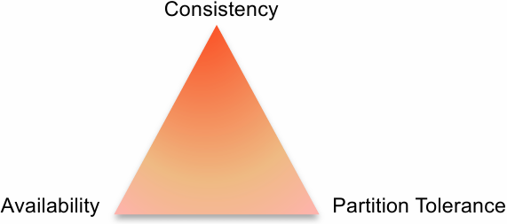
- Consistency：All copies have the same data.
- Availability：A data system should always be up.
- Partition Tolerance: Ensures the system functions despite communication breakdowns.

You can have at most two of the properties for any network shared data system.
- CP：适合financial application
- AP：适合social media platform
- CA：只存在于“没有网络分区”的系统中

Scale-Agnostic Data Processing
Data Processing: Spark,Hive,HBASE,Hadoop,MapReduce,ApacheFlink
Storage:HDFS,MongoDB,snowflake,AmazonS3
HDFS：Allow clients to access files on remote servers “transparently”. One NameNode, Multiple DataNodes. Each block is replicated across multiple nodes default 3.

MapReduce
Map: filtering and sorting sorting students by first name into queues
Reduce: summary operation counting the number of students in each queue
Hadoop= HDFS+YARN+MapReduce

Week11

Data Architecture
Architecture first, technology second

Operational Architecture: What needs to be done?
Technical Architecture: How data is ingested, stored, transformed, and served

Batch-driven: Data Lake
以存储为中心

Example：Data Lake
- Dump all of your data – structured and unstructured – into a central location
- 容易导致data swamp，缺乏治理、元数据和质量控制，数据湖变得混乱、难以理解、几乎无法使用的状态。

Example：Feature Store Architecture
- Specifically, server for training and serving machine learning models
- Transformation, Storage, Serving, Monitoring, Feature Registry
- Offline Serving: Access historical data; Online Serving: Provide fresh feature
- Batch Transform静态数据; Streaming Transform动态数据; On-Demand Transform只在预测的时候用
- 替代方案
  - Custom ETL Pipelines：High flexibility；Increased complexity, lacks consistency
  - Data Warehouses & Lakes: Easy Integrated; Not suit real time ML
  - In-House Feature Management Systems: Tailored;扩展性差

Example：Lambda Architecture
- Address latency by creating batch/cold layer存入serving layer确保了准确性and speed/hot layer直接被analytics使用确保低latency. 用户也可以通过serving layer结合两者。

Event-driven: Data Stream Processing Architectures
Example：Kappa Architecture
- Only one path

Data Operations
Automate Processes
- Continuous Integration (CI): Automatically testing and integrating new code into a shared repository
- Continuous Deployment (CD): Automatically deploying tested code to production environments.

DataOps is a set of collaborative data management practices designed to speed up data delivery, maintain quality, and foster collaboration.
- Key goal: Break Silo by Unifying Data, Collaborative Framework
- Key Functions: Pipeline Orchestration, Data Quality Monitoring, Governance and Security, Self-Service Data Access
- Lifecycle: Plan, Dev, Integrate, Test, Deploy, Monitor
- Data Curation: Automate data cleansing, transformation, and standardization to ensure high-quality data.
- Master Data Management：确保数据一致性。
- The Five Pillars：Freshness, Distribution(acceptable ranges),Volume(Monitor Missing), Schema(Track structural changes), Lineage(data move/transform across system)

Scaling ML: Data to ML or ML to Data?
三种方法：
Data to Computation: 适合小数据，不好扩展。

Computation to Data: 适合大数据，好扩展。典型代表是MADlib(In-database analytic), 它还可以通ARIMA支持time series(只有point) 使用Greenplum则是a shared-nothing database using postgres per each node或PostgreSQL

Feature Store

Week12

Data Analytics and Data Privacy
PII: Information that, when used alone or with other relevant data, can identify an individual.

Sensitive information: is personal information that includes information or an opinion about an individual’s. 比如信仰，性取向。在PII里的优先级最高。

Data Minimalism: best way. Avoid collecting unless necessary. 不需要的历史数据要删除.

Least Privilege: grant human/machine only the necessary access.视图可以达成

Data Security
Encryption at rest VS Encryption in transit (TLS)
维度 | 静态加密（At Rest） | 传输加密（In Transit / TLS）
数据状态 | 静止（存在磁盘中） | 流动（在网络中传输）
主要威胁 | 硬盘被窃、数据库被攻破、管理员越权访问 | 嗅探、中间人攻击（MITM）、非法劫持
核心技术 | AES-256、RSA、KMS、TDE | TLS 1.3、SSH、IPsec
性能损耗 | 主要发生在数据写入 / 读取时的磁盘 I/O | 主要发生在连接建立（握手）时的 CPU 开销
主要挑战 | 密钥的安全保管与定期轮转 | 证书颁发机构（CA）信任链的安全性

Data Backup
3 – 2 – 1 rule: At least 3 copies On 2 different media At least 1 off-premise

RPO: how much data you can afford to lose; RTO: how fast you need to recover.
- An RPO of 1 hour means data backups must be made at least every hour
- An RTO of 2 hours means the system must be fully restored within that time.

Incremental Backup: Restoring can be complex as it requires chaining multiple backups.

On-Premise Backup: Local storage devices like NAS.
Cloud backups: may take longer to restore than local backups.

Best Practice: Combining local replication with remote cloud backups ensures both high availability and disaster recovery readiness. 参考GitHub

Crash Recovery：Using log；Disaster Recovery：using log and backup

Choosing Technologies across the Data Engineering Lifecycle
key considerations MOBILIST: Monolith/Modular, Optimizing cost, Build vs buy, Interoperability互操作性API, Location本地/云, Immutability, Speed to market, Team size

特性 | Monolith | Modular
特点 (Features) | 自包含系统 | 解耦系统，采用最佳技术，通过 API 通信，各组件各司其职
优点 (Pros) | 简单，一切在同一处（更少移动部件，减少上下文切换） | 组件可替换，技术更新/升级灵活（可随技术变化更换工具）
缺点 (Cons) | 脆弱，迁移困难 | 系统数量众多，维护复杂，更新/发布耗时且可能麻烦
应用层示例 | UI、业务层、数据接口全部在同一系统 | 各层可独立拆分，模块化实现
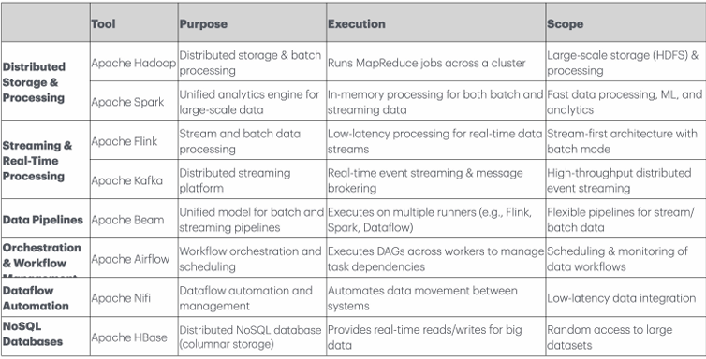
Pipeline Orchestration
负责统一调度和管理数据与 ML 流水线，协调数据抽取、转换、特征生成和模型相关任务的执行顺序，确保流程自动化、可复现且可扩展。
Data Quality Monitoring
持续监控数据和特征的完整性、准确性与一致性，及时发现缺失值、异常分布和数据漂移，保障下游分析与模型性能的可靠性。
Governance and Security
提供数据与特征的权限控制、审计、血缘追踪和合规管理，确保数据使用符合组织规范与安全要求，降低合规和滥用风险。
Self-Service Data Access
通过标准化接口、目录和文档，使数据科学家和业务人员能够自助发现、理解并使用数据与特征，减少对数据工程团队的依赖，加速模型与分析迭代。

